参展手册

第一部分：展馆介绍
会议地点：中国国家会议中心三层北部会议厅
地址：北京市朝阳区奥林匹克公园天辰东路7号
电话：400 698 2008
网址：www.cnccchina.com

第二部分：布展须知
布展报到时间：2012年9月1日 14:00
报道地点：中国国际三层会议区大会主办方组委会。联系人：张颜13911266700
报到流程：参展单位到主办方工作台领取参展证件，根据主办方约定时间进场布展。
报道时间：2012年9月1日16:00（无提前和延长时间，请自行安排好布展和搭建时间。）
布展时间：2012年9月1日20:00-9月2日8:00止（无提前和延长时间，请自行安排好布展和搭建时间。）
撤展时间：2012年9月3日18:00-22:00止（无提前和延长时间，请自行安排好布展和搭建时间。）
物品安全：布展、撤展期间，由于现场人员混杂，请参展商妥善保管好个人的展品。贵重物品请随身携带，不要留在展馆内。如遇可疑人员或突发情况，请及时通知国家会议中心安保部（电话84372008-72102）
公共通道：布展结束，参展商必须将公共通道上的展品、展具、空箱等物品移走，不得占用公共通道。
展品撤离：展览会规定的撤展时间为9月3日的18:00-22:00, 9月3日18:00 以前参展商不得将展品搬离展位。
参展商证：布展人员证件50元/张，押金40元/张。货车证件50元/次（现场办理）
展位押金：光地展位参展商押金2万元/家（现场缴纳），标展无押金。
特别声明：
- 请妥善保管证件，证件遗失不予以补办，参展商按入场时间佩带证件入场，展会期间必须佩带证件，进出展区请按照工作人员要求出示证件并接受安全检查。
货梯尺寸：

货梯载重 | 轿厢尺寸（宽*深*高） 单位：毫米 | 电梯门（宽*高）  单位：毫米
会议区5吨 | 2500*3400*2400 | 2400*2400
会议区3吨 | 2000*2900*2300 | 1900*2300
会议区2吨 | 1500*2620*2300 | 1500*2300

第三部分：搭建指南
一、标展布展要求：
- 标准展台搭建方案（如下图所示），主办单位提供的标准展台包括下列设施：
- 每个标准展台由银白色铝合金框架,三面围板（两个侧面及一个背面）组成，普通展台有三面围板， 每列转角处的展台可能只有一个侧面围板，但是比别的展台多一块楣板。
- 整个展台满铺针织展览专用地毯，楣板刻有中英文公司名称及展位号，即时贴刻出.
- 每个3M×3M 标准展台提供一个咨询桌，两把折椅，两只射灯，一个220V 5A 电源插座。(展台面积低于9 平米的，以上设施将按标准配置缩减提供)。
- 标展布展必须按照规定进行，不得进行结构特改，

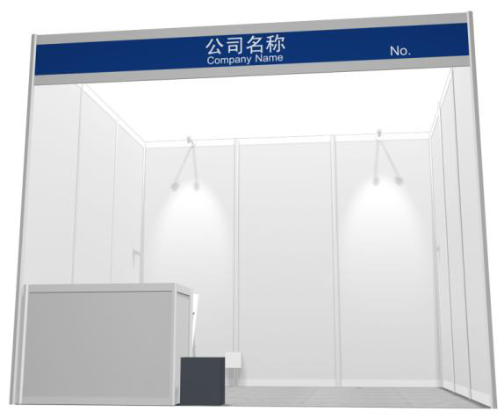

二、特装搭建要求：
- 特装搭建须在2012年8月15日前向组委会提交搭建平面及立面效果图，提交邮箱：zy@sportnet.cn
- 特装搭建层高不得超过3.5米；
- 搭建时间为2012年9月1日20：00-9月2日08:00止，因搭建时间较短，主办方建议不做复杂结构搭建。
- 主办方提供特装搭建现场管理费，即：50元/平米，除此之外搭建商搭建需求超过主办方提供的项目，需自行负担额外产生的费用：包括电费等。（参看会议区报馆手续）

第四部分：设备设施租赁

一) 会议区会议活动接电费用
编号 | 规格 | 价格
1 | 1KW | 300元 / 会期
2 | 3KW | 800元 / 会期
3 | 5KW | 1200元 / 会期
4 | 7KW | 1500元 / 会期
5 | 10KW | 2000元 / 会期
6 | 15KW | 3000元 / 会期
8 | 20KW | 3800元 / 会期
9 | 30KW | 5400元 / 会期
10 | 50KW | 8700元 / 会期
11 | 75KW | 12000元 / 会期
12 | 100KW | 15000元 / 会期

备注：我方只提供电源接口及电源闸箱位置，客人需要自带电源接驳电缆

二）网络租用
Product | 规格 | 价格
 | 1M 带宽 | 6000元/天
 | 2M 带宽 | 7500元/天
 | 5M带宽 | 12000元/天
 | 10M带宽 | 15000元/天
Product | Description
 | 1M 带宽 | 10000元/会期
 | 2M 带宽 | 15000元/会期
 | 5M带宽 | 20000元/会期
 | 10M带宽 | 35000元/会期
Product | Description
无线网络 | 1天 | 80元
无线网络 | 2天 | 110元
无线网络 | 3天 | 130元
Product | Description
交换机租赁 | 24口交换机 | 2000元/会期
局域网搭建 |  | 每个会议室基本搭建费用1000元，同一会议室内增加点数，150元/点
- 提供与计算机网络相关的其他会议服务：计算机及相关产品租赁、网络设备租赁、搭建局域网、真实IP地址绑定、网络技术支持等。
2． 以上报价含DNS域名解析费（10.7.1.10）。
3． 需检测到指定地址速率的客户，应提前一周向北辰网络公司提出检测要求。
4． 接入材料包含主干线、跳线（不含集线器、交换机），材料归北辰网络公司所有
5． 会期超过3天费用另行商议。

第五部分：展会注意事项
一、入馆规定：请参展商遵守展馆规定的开闭馆时间，健身大会期间请参展商在观众进馆前半个小时进入展馆，且在观众离馆后离开展馆。活动期间，因迟到或早退造成的展品遗失，由参展商自行承担损失。
二、音量限制：为使展示区内保持良好的洽谈环境，健身大会期间，请参展商控制展台音响设备的音量在45分贝以下。对超过音量限制的展台，主办单位有权采取相应措施进行制止。
三、展览场地：参展商应注意保护展览的环境、场馆的地面、墙体及相关设施。如场馆相关设施受到损坏， 参展商应按展馆有关规定予以赔偿。
四、知识产权：主办单位特别要求参展商所展出的展品不涉及商标或其它侵权行为。现场如出现侵权纠纷时，应配合知识产权行政管理部门或司法部门的调查。
五、杂物存放：展会期间公共区域及展位后方不允许堆放任何杂物，如堆放后丢失物品，组委会将不承担任何责任。
六、展场保安：主办单位为展场提供必要的安全保卫服务。
七、展场清洁：展场的清洁工作在每天展览会观众进馆之前进行。
八、酒店预订：健身大会官网提供相应的酒店预订信息，请做参考。
九、摄影录像：只有主办单位邀请的记者方可携带摄影器材进场，参展商只能在展览会期间对本公司的展位进行摄录。擅自对其它展位进行摄录的参展商，将有可能被投诉到保卫部门，并要求删除拍摄内容。教室内严禁录像。
十、宣传品：参展商请在本公司展位或健身大会指定地点派发宣传品、纪念品等，不得在展场公共区域及展场周边地区派发，否则保安人员将有权没收其派发的物品。
十一、参展保险：参展商应根据需要为参展展品、展位装置自行投保，并妥善保管好展品和个人物品。主办单位对展品或个人物品的丢失、损坏等情况不承担法律责任。

第六部分：交通指南
一，.国家会议中心位置图
